Beschreibung und Installationsanleitung für das iOS-Widget **ebusy-free-courts-widget**

Erklärung des Widgets

Das Widget **ebusy-free-courts-widget** zeigt die Anzahl der momentan verfügbaren Tennisplätze eines Tennisclubs an, sofern dieser das **eBuSy 8 Buchungssystem** verwendet.

Dabei ist die Anzahl der verfügbaren Tennisplätze farbcodiert, wie hier im Beispiel zu sehen:

|  |  |  |
| --- | --- | --- |
| Ein grüner Hintergrund gibt an, dass **mehr als 2/3** der Tennisplätze nicht belegt sind. | Ein orangener Hintergrund gibt an, dass **mehr als 1/3** der Tennisplätze nicht belegt sind. | Ein roter Hintergrund gibt an, dass **weniger als 1/3** der Tennisplätze nicht belegt sind. |

Ein Bild, das Text, Tennis enthält.
Ein Bild, das Text, Tennis enthält.
Ein Bild, das Text, Tennis, Sportwettkampf, Sport enthält.

Ein Bild, das Text enthält.

Falls keine Internetverbindung besteht, oder die benötigten Belegungsdaten der Tennisplätze nicht geladen werden konnten, bzw. veraltet sind, erscheint nebenstehendes Widget:

Das Widget **ebusy-free-courts-widget** ist nur unter iOS (Apple Gerät mit iOS 14) nutzbar, da es die App **Scriptable** verwendet, welche nur für iOS verfügbar ist.

Installationsanleitung

Für die Installation des Widgets sind folgende Schritte notwendig:

1. Installation der App **Scriptable**. Dazu dann folgender Link verwendet werden: <https://scriptable.app/>, um die App dann im App Store herunterzuladen. (Hintergrund zu Scriptable: Scriptable ist eine iOS App, die kleine Skripte, geschrieben in JavaScript, ausführt. **ebusy-free-courts-widget** ist eben so ein Skript).
2. Kopieren des Skript-Codes für das Widget **ebusy-free-courts-widget** von folgender Webseite <https://github.com/jkling2/ebusy-free-courts-widget>.
   1. Öffne den oben genannten Link.
   2. Drücke, falls keine Dateien zu sehen sind, auf „View Code“.
   3. Drücke dann auf die Datei „ebusy-free-courts-widget.js“.
   4. Drücke anschließend „…“ und dann auf „View raw“.
   5. Selektiere und kopiere dann den gesamten angezeigten Code.

Ein Bild, das Text enthält.
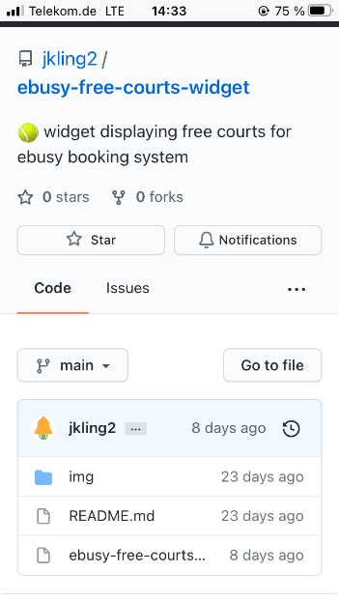Ein Bild, das Text enthält.
Ein Bild, das Text enthält.

**5.**

**4.**

**2.**

**3.**

1. Einfügen des Skripts **ebusy-free-courts-widget.**
   1. Öffne die App **Scriptable**.
   2. Drücke auf das „+“ rechts oben, um ein neues Skript zu erstellen.
   3. Füge den unter #2 kopierten Code ein. Drücke dazu lange auf den Bildschirm, bis die Option „Einsetzen“ erscheint. Drücke anschließend auf „Einsetzen“.
   4. Drücke auf das Schiebeleisten-Symbol um zu den Einstellungen (Script Settings) zu gelangen.
   5. Ändere hier den Namen des Skripts (z.B. zu Free Tennis Courts).
   6. Drücke „Close“, um die Einstellungen zu schließen.
   7. Drücke „Done“, um das Skript zu speichern.

**7.**

**2.**

**3.**

**5.**

**6.**

Ein Bild, das Text enthält.
Ein Bild, das Text enthält.
Ein Bild, das Text enthält.

**4.**

1. Anlegen und Individualisieren des Widgets **ebusy-free-courts-widget.**
   1. Gehe auf den iOS Homescreen und drücke in einem freien Bereich lang, um in den „Wiggle“-Modus zu kommen (mit dem man auch die App Symbole anordnen kann).
   2. Drücke hier auf das „+“ Symbol oben rechts und suche nach „Scriptable“.
   3. Wähle die erste Widget Größe (small) und drück unten auf „Widget hinzufügen“.
   4. Drücke auf das Widget und dann auf „Widget bearbeiten“, um die Einstellungen zu bearbeiten (optional lang drücken, wenn der „Wiggle“-Modus schon beendet wurde).
   5. Ein Bild, das Text enthält.

      Automatisch generierte BeschreibungWähle unter „Script“ das unter #3 erstellte aus (Free Tennis Courts).
   6. Wähle unter „When interacting” entweder „Run Script” oder „Open URL“ aus.
      1. Falls „Open URL“ gewählt wurde, gib die URL des eBuSy 8 Buchungssystem Deines Tennis-Clubs an (z.B. https://demo8.ebusy.de/lite-module/920).
   7. Mache unter „Parameter“ zwei Angaben, die durch Komma getrennt sind (ohne Leerzeichen): Erstens die URL des eBuSy 8 Buchungssystem Deines Tennis-Clubs und dann die Gesamtanzahl der Tennisplätze, die gebucht werden können (z.B. https://demo8.ebusy.de/lite-module/920,6).